ICS | 65.150
CCS | B 51
3303
温州市地方标准
DB 3303/T XXXX—XXXX

坛紫菜病害防治技术规范

2023 - XX - XX发布
2023 - XX - XX实施
温州市市场监督管理局 发布

目次
前言 II
1 范围 1
2 规范性引用文件 1
3 术语和定义 1
4 预防要求 1
5 症状、病因及治疗方法 2
附录A（资料性） 坛紫菜育苗期病害图示 6
附录B（资料性） 坛紫菜养殖期病害图示 9

前言
本文件按照GB/T 1.1—2020《标准化工作导则 第1部分：标准化文件的结构和起草规则》的规定起草。
请注意本文件的某些内容可能涉及专利。本文件的发布机构不承担识别专利的责任。
本文件由温州市农业农村局提出并归口。
本文件起草单位：苍南县紫菜行业协会、宁波大学、苍南县农业农村局、苍南县赤溪镇流岐岙村股份经济合作社、浙江喜智宝养殖有限公司、苍南县恒励紫菜有限公司、苍南县海之佳水产品有限公司、中国计量大学、苍南县质量技术监督检测院、浙江炬和科技有限公司。
本文件主要起草人：骆其君、陈孝涨、陈海敏、杨锐、张欲涨、缪志前、兰准平、兰准西、卢孔值、方道县、周晨楠、钱方、刘小平、童晨晓、李倩、洪倩。

坛紫菜病害防治技术规范
  - 范围
本文件规定了坛紫菜常见病害的预防要求、症状、病因及治疗方法的内容。
本文件适用于坛紫菜常见病害的防治。
  - 规范性引用文件
下列文件中的内容通过文中的规范性引用而构成本文件必不可少的条款。其中，注日期的引用文件，仅该日期对应的版本适用于本文件；不注日期的引用文件，其最新版本（包括所有的修改单）适用于本文件。
GB 3097 海水水质标准
SC/T 1132 渔药使用规范
SC/T 2064 坛紫菜 种藻和苗种
SC/T 2119 坛紫菜苗种繁育技术规范
DB33/T 709 坛紫菜生产技术规范
  - 术语和定义
本文件没有需要界定的术语和定义。
  - 预防要求
    - 基本要求
预防为主，防治结合。
坛紫菜育苗与养殖的水质应符合GB 3097中第二类水质要求。
种藻挑选应按照SC/T 2064的要求进行。
坛紫菜的生产应按照SC/T 2119和DB33/T 709的要求开展。
渔药的使用应符合SC/T 1132的要求。
    - 育苗期预防要求
育苗场应设砂滤和沉淀池，保证育苗池通风良好，进出水独立、器具专用。
育苗前应彻底消毒育苗池、贝壳及挂竹。人员进入车间前对衣物、鞋子（包括鞋面和鞋底）及器具进行消毒，减少不同育苗车间的交叉感染和传播。
保证换水、洗刷贝壳频率，及时按SC/T 2119的要求调整光、温、营养盐等参数。
    - 养殖期预防要求
选择潮流畅通的海区开展养殖，保持坛紫菜所处的大环境和微环境水体交换。
控制苗帘的密度和数量，筏架和苗帘密度应达到1：10，筏架上的苗帘不应松弛，并及时采收避免生物量过高。

  - 症状、病因及治疗方法
坛紫菜育苗期主要常见病害包括藻害、黄斑病、色圈病、鲨皮病、泥红病和白雾病。
坛紫菜养殖期主要常见病害包括藻害、赤腐病、拟油壶菌病、绿斑病、白腐病和畸形。
坛紫菜主要病害的症状、病因及治疗方法见表1。
- 坛紫菜主要病害的症状、病因及治疗方法
养殖时期 | 病害种类 | 症状 | 病因 | 治疗方法
育苗期 | 藻害 | 贝壳上出现蓝绿色、褐绿色等异常颜色 | a）贝壳附着基表面有蓝藻、硅藻等藻类；  b）苗池、贝壳清洗不干净；  c）培养海水的过滤、暗处理不彻底；  d）培养期间的光、温、营养盐控制不合理 | 可采用下列方法之一进行治疗：  a）做好培养用海水过滤和暗处理管理，增加洗壳换水的次数；  b）降低苗池中的光、温、营养盐水平；  c）用桡足类等生物防治方法清理；  d）用高压水枪喷淋或贝壳清洗机等机械方法去除
 | 黄斑病 | a）初期：贝壳丝状体上出现细密的黄色圆形斑点；  b）后期：整个壳面呈现黄色或黄褐色，可快速传播（见附录A图A.1） | a）夏季高温时易发病；  b）表层及中层贝壳丝状体易发病；  c）在换水频率低、贝壳洗刷不及时；  d）光线弱、pH低于GB 3097中第二类海水水质时易发病 | 可采用下列方法之一进行治疗：  a）采用SC/T 2119中给出的方法；  b）初期用盐度在1.005～1.010的海水浸泡2 d～5 d，冲洗干净，转入正常培养；  c）用2 mg/L～5 mg/L有效氯海水浸泡5 d～7 d，冲洗干净，转入正常培养；  d）用1.25 mg/L土霉素溶液浸泡2 d～3 d后换水，转入正常培养
表1 坛紫菜主要病害的症状、病因及治疗方法（续）
养殖时期 | 病害种类 | 症状 | 病因 | 治疗方法
育苗期 | 色圈病 | a）贝壳丝状体不同程度退色形成同心圆圈，相交处有明显分界线；  b）出现3 mm～5 mm褐红色圆圈，在其外圈有黄白色圆圈（见附录A图A.2） | a）低盐度、低光照易发生；  b）常由底层的贝壳先发病，后向上发病 | 可采用下列方法之一进行治疗：  a）采用SC/T 2119中给出的方法；  b）用2 mg/L～5 mg/L有效氯海水浸泡2 d～3 d，冲洗干净，转入正常培养；  c）在不脱水的情况下，将病壳置于阳光下直晒15 min～20 min
 | 泥红病 | a）初期：丝状体贝壳出现块状红砖色病斑；b）后期：红砖色逐渐变成橙色或黄白色（见附录A图A.3） | a）光线弱、通风不良、水质浑浊易发病；  b）苗池碱性强易发病；  c）高温易发病 | 可采用下列方法之一进行治疗：  a）采用SC/T 2119中给出的方法；  b）病壳用1 mg/L漂白粉冲洗，并消毒苗池，换入新海水；  c）用2 mg/L～5 mg/L有效氯海水浸泡贝壳2 d～5 d或用低盐度（1.005）海水浸泡2 d，待病斑颜色消失后，移回苗池；  d）用100 mg/L硫酸锌浸泡贝壳6 h～8 h，待病斑颜色消失后，移回苗池
 | 鲨皮病 | a）贝壳表面局部钙质沉积；  b）贝壳表面粗糙、色深，形似鲨鱼皮（见附录A图A.4） | a）光照过强（超过3500 lux）易发病；  b）换水频率低易发病；  c）藻丝生长过快区域易发病 | 应及时换水，降低海水盐度，减弱光照强度，控制施肥量
 | 白雾病 | 贝壳丝状体表面覆盖着一层白色的绒状物，类似白雾（见附录A图A.5） | 发病与贝壳存放时间、高温有关 | 降低苗池的温度至白雾消失
表1 坛紫菜主要病害的症状、病因及治疗方法（续）
养殖时期 | 病害种类 | 症状 | 病因 | 治疗方法
养殖期 | 藻害 | a）叶状体色泽呈淡紫色或淡黄色；  b）出现肉眼可见的丝状物 | a）蓝藻、硅藻、绿藻等藻类附着在叶状体上；b）风平浪静、流速缓慢、富营养化的海区易附着；  c）叶状体干出时间不足易大量附着 | 可采用下列方法之一进行治疗：  a）按DB33/T 709的方法冷藏苗帘；  b）按DB33/T 709的方法干露
 | 赤腐病 | a）初期：叶状体出现小红点或小红泡；  b）后期：红泡穿孔形成暗红色烂斑，整个叶状体溃烂脱落，几天内即可引发大面积病烂（见附录B图B.1） | a）由紫菜腐霉等病原感染引起的真菌性病害；  b）赤腐病的爆发与气温高、弱南风、多雨雪的天气有极大关联 | 可采用下列方法之一进行治疗：  a）按DB33/T 709的方法冷藏苗帘，等发病期过后，再出库养殖；  b）把低潮区养殖的苗帘移至中高潮区，提高插杆中的网位；  c）把苗帘搬上岸，日晒5 h～6 h，阴干7 d～8 d
 | 拟油壶菌病 | a）初期：叶状体边缘、基部和中部出现粉红色的病斑（见附录B图B.2）；  b）后期：病斑逐渐褪色并扩大，导致整个叶状体颜色变浅、溃烂脱落，几天内即可引发大面积病烂 | 由拟油壶菌引起的一种真菌性病害 | 可采用下列方法之一进行治疗：  a）减小苗帘、筏架的密度，保证潮流通畅；  b）按DB33/T 709的方法充分干露；  c）在发病初期苗帘水分降至20 ％后，存入–20 ℃冷库保存3 周以上，待环境好转后再出库养殖
 | 绿斑病 | a）初期：因病原不同，叶状体病斑颜色有差异；  b）后期：叶片上遍布绿色病斑，出现小水泡、破裂及溶胶现象（见附录B图B.3） | 由柠檬假交替单胞菌、弧菌、海假交替单胞菌感染导致 | a）以防为主；  b）海区水温偏高和营养盐丰富时，可按DB33/T 709的方法充分干露，适当延长苗帘干露时间

表1 坛紫菜主要病害的症状、病因及治疗方法（续）
养殖时期 | 病害种类 | 症状 | 病因 | 治疗方法
养殖期 | 白腐病 | a）初期：叶状体前端变红，呈铁锈红色；b）后期：叶状体前端由黄绿变白，逐渐溃烂，叶片上有孔洞与皱纹或整个叶状体坏死（见附录B图B.4） | 由干露不足、水流不畅或光照不足引起的坛紫菜生理障碍 | 可采用下列方法之一进行治疗：  a）发病时若发病量不足30 ％，可按DB33/T 709的方法短期冷藏，待环境好转后再出库栽培；  b）若发病量超过30 ％，可将网帘撤到岸上清理，等环境好转时再继续栽培新苗帘
 | 畸形 | a）初期：藻体呈暗紫色，光泽变差，部分坛紫菜表面粗糙；  b）中期：发病坛紫菜成簇成堆，藻体卵形；  c）后期：藻体呈木耳状，无光泽，弹性差（见附录B图B.5），固着力明显减弱 | 由于光照过强、潮位偏高、海区缺乏磷酸盐等环境因子导致 | - 可适当控制筏架和苗帘密度；  - 确保水流通畅，营养盐等物质交换充分
赤腐病发病期至少15 d。

- （资料性）
坛紫菜育苗期病害图示
  - 黄斑病
黄斑病发病后期图示见图A.1。
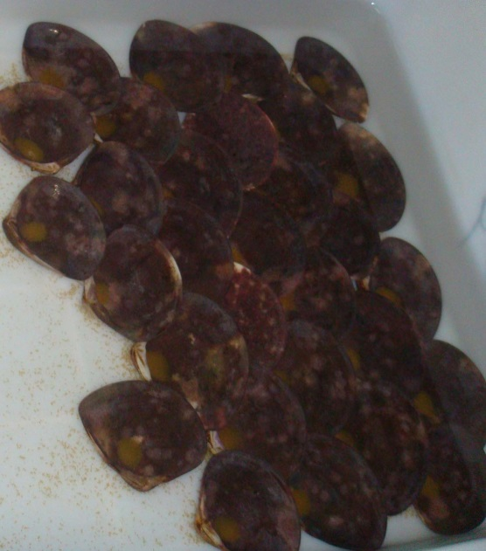
  - 黄斑病
  - 色圈病
色圈病发病后期图示见图A.2。
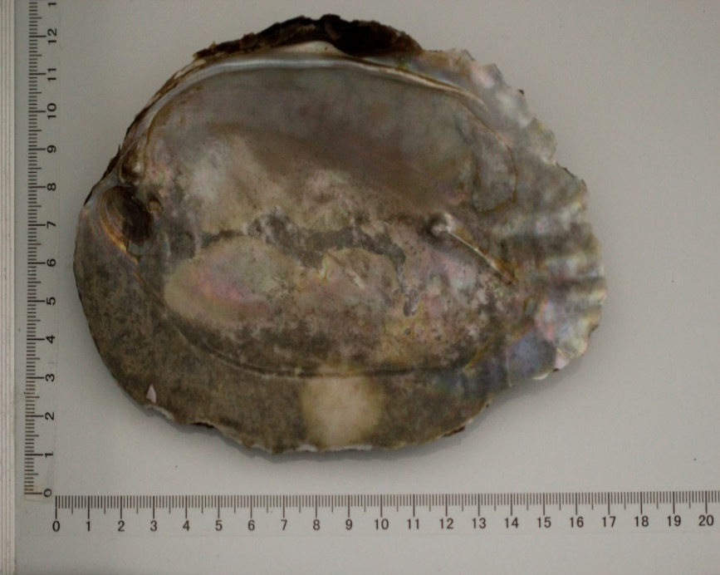
  - 色圈病
  - 泥红病
泥红病发病后期图示见图A.3。
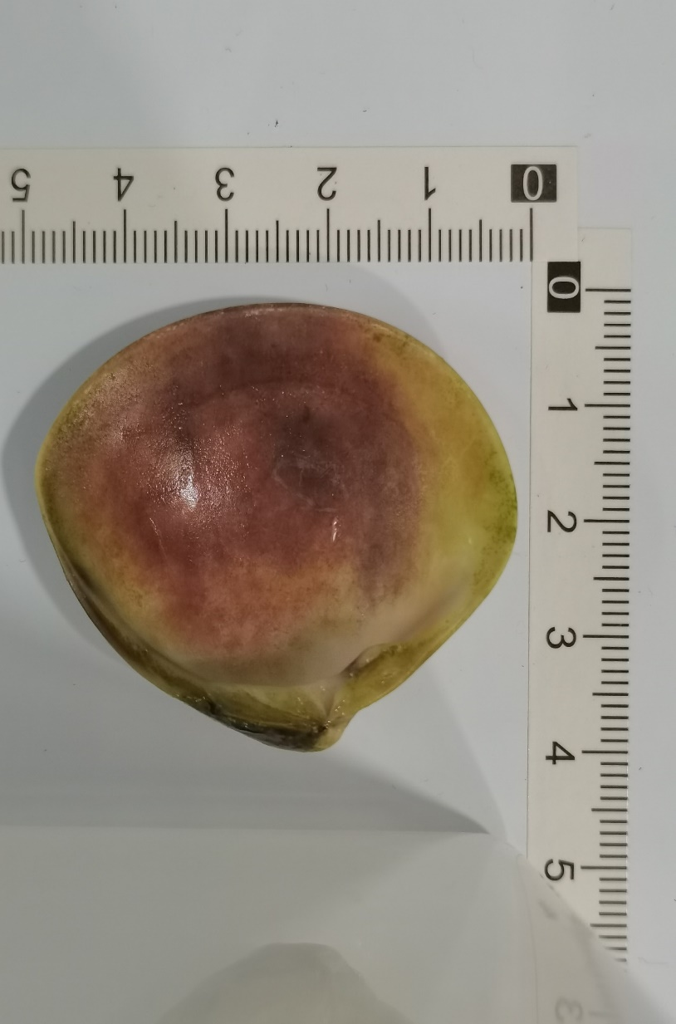
  - 泥红病
  - 鲨皮病
鲨皮病发病后期图示见图A.4。
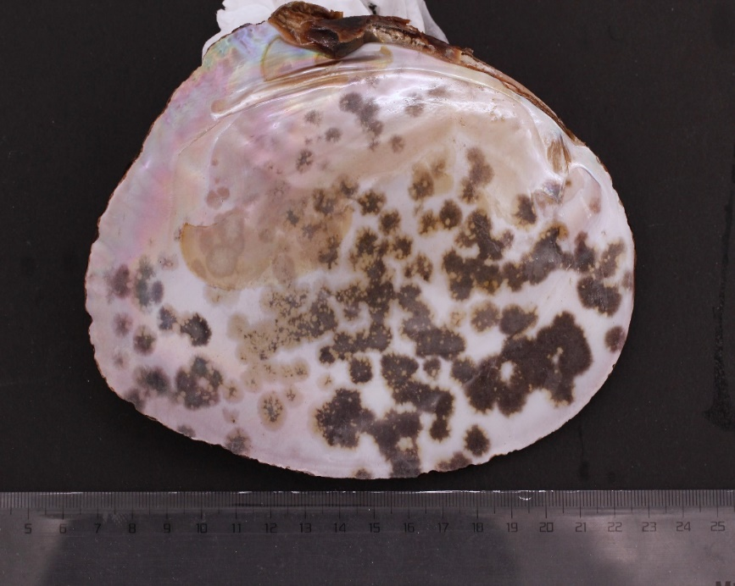
  - 鲨皮病

  - 白雾病
白雾病发病后期图示见图A.5。
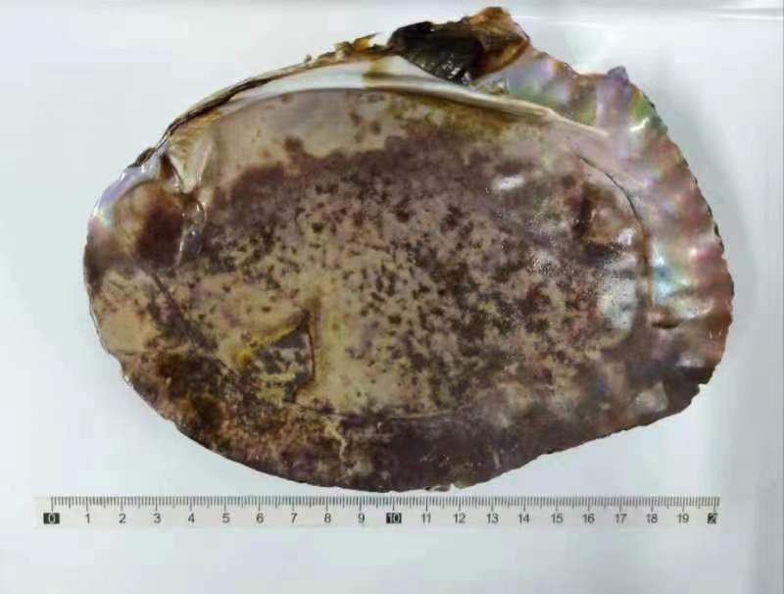
  - 白雾病

- （资料性）
坛紫菜养殖期病害图示
  - 赤腐病
赤腐病发病后期图示见图B.1。
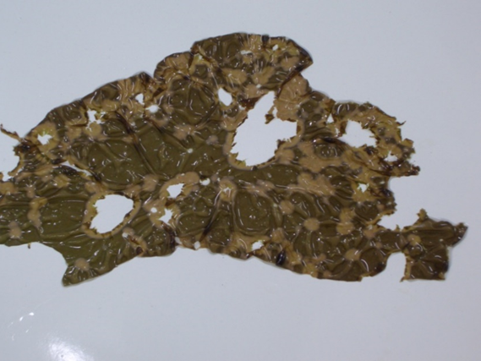
  - 赤腐病
  - 拟油壶菌病
拟油壶菌病发病后期图示见图B.2。
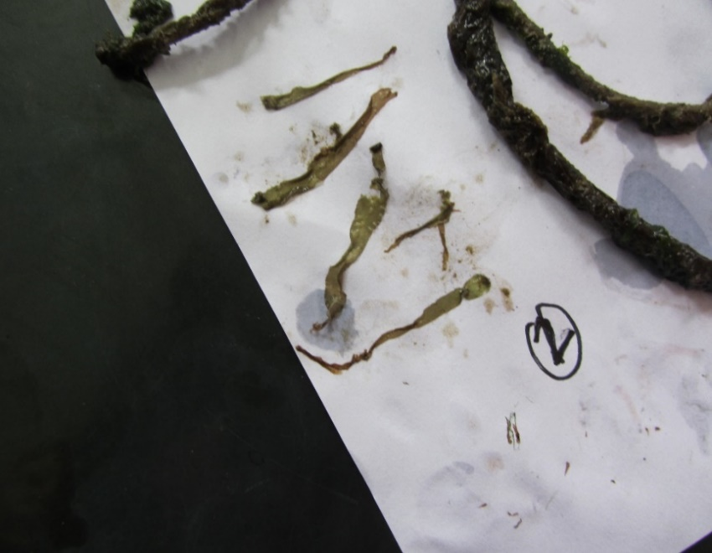
  - 拟油壶菌病
  - 绿斑病
绿斑病发病后期图示见图B.3。
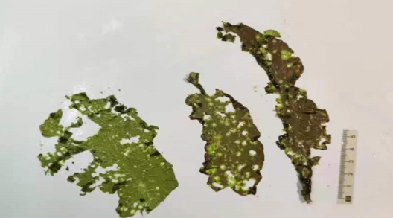
  - 绿斑病
  - 白腐病
白腐病发病后期细胞水平的病害状况图示见图B.4。
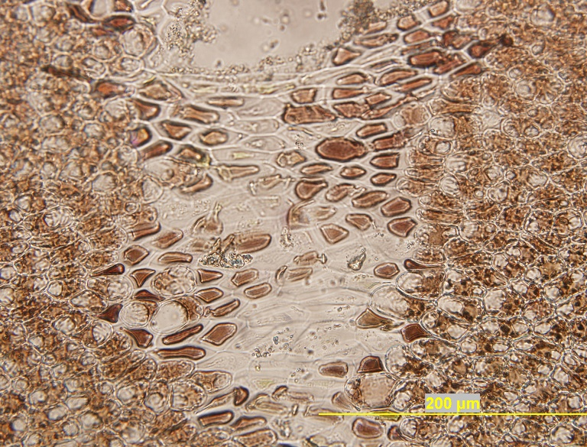
  - 白腐病细胞水平的病害状况

  - 畸形
畸形病害图示见图B.5。
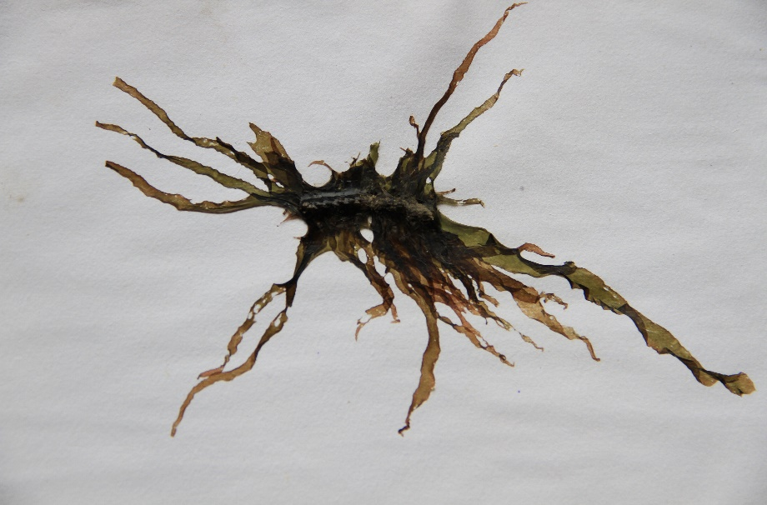
  - 叶状体畸形病害

